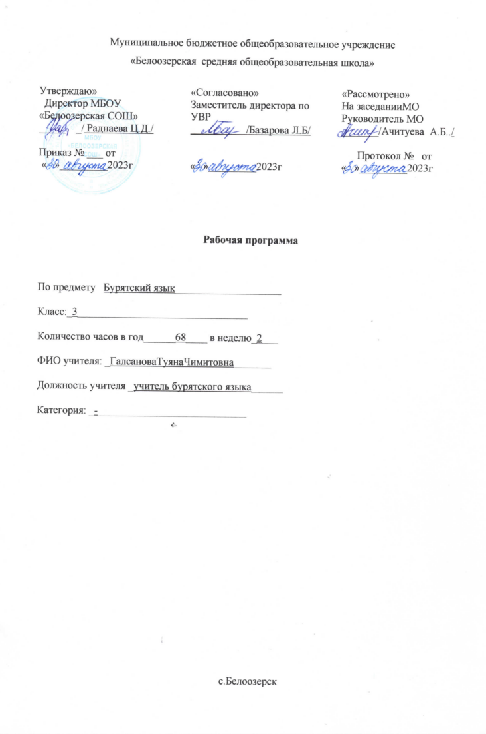

**Пояснительная записка**

Данная рабочая программа по бурятскому языку как государственному составлена в соответствии:

-Приказа Министерства образования и науки Российской Федерации от 17.12.2010 г. №1897 «Об утверждении федерального государственного образовательного стандарта основного общего образования»

-Приказа Министерства образования и науки Российской Федерации от 2917.12.2014 г. №1897 «О внесении изменений в приказ Министерства образования и науки Российской Федерации от 17.12.2010 г. №1897 «Об утверждении федерального государственного образовательного стандарта основного общего образования».

-Примерной программы по бурятскому языку как государственному общеобразовательных школ с русским языком обучения .

- Положение о рабочей программе муниципального бюджетного общеобразовательного учреждения «Белоозерская СОШ»

- Учебный план МБОУ «Белоозерская СОШ»

Основная цель курса «Бурятский язык как государственный» -это комплексное решение задач, стоящих перед предметом, а именно формирование коммуникативной компетенции учащихся ,понимаемой как их способность и готовность общаться на бурятском языке в пределах тем, определённых региональным стандартом по бурятскому языку как государственному и программам по бурятскому языку как государственному.

В ходе достижения поставленной цели решаются следующие задачи:

1. Формирование умений общаться на бурятском языке с учётом речевых возможностей, потребностей и интересов младших школьников: элементарных коммуникативных умений в говорении, внимания мышления ,памяти и воображения; мотивации к дальнейшему аудировании, чтении и письме.

2.Развитие личности ребёнка, его речевых способностей изучению бурятского языка

3.Обеспечение коммуникативно-психологической адаптации младших школьников к новому языковому миру для преодоления в дальнейшем психологических барьеров в использовании бурятского языка как средства общения.

4.Освоение элементарных лингвистических представлений ,доступных младшим школьникам и необходимых для овладения устной и письменной речью на бурятском языке :

5.Знакомство с некоторыми обычаями бурят, детским песенным, стихотворным и сказочным фольклора, произведениями детской художественной литературы на бурятском языке.

**Планируемые результаты учебного предмета**

**Предметные**

* приобретение начальных навыков общения в устной и письменной форме с носителями бурятского языка на основе своих речевых возможностей и потребностей; освоение правил речевого и неречевого этикета;

* освоение начальных лингвистических представлений, необходимых для овладения на элементарном уровне устной и письменной речью на бурятском языке;

* сформированность дружелюбного отношения и толерантности к носителям другого языка.

Первый уровень планируемых результатов освоения учебной программы

«Ученик научится»:

* отвечать на вопросы по содержанию прочитанного;

* общаться в семейно-бытовой и учебной сферах;

* Участвовать в диалоге, в ситуациях общения;

* Вести диалог этикетного характера, уметь приветствовать и отвечать на− приветствие, представиться, познакомиться, вежливо прощаться, поздравить и поблагодарить за поздравление и т.д.;

* Уметь расспрашивать – диалог-расспрос (кто? что?);

* Уметь обратиться с просьбой, выразить готовность или отказ выполнить ее− диалог – побуждение к действию;

* Вести диалог с опорой на образец;

Второй уровень планируемых результатов освоения учебной программы

«Ученик получит возможность научиться»:

*воспринимать на слух слова и фразы, построенные на изученном языковом материале.

*отвечать на ключевые вопросы по содержанию услышанного;

* пересказывать прочитанный текст, отвечая на вопросы по тексту;

* воспроизводить наизусть небольшие рифмовки, стихи, песни.

* вписывать в слова пропущенные буквы, а в предложения - пропущенные слова;

*читать изучаемые слова по транскрипции;

*писать транскрипцию отдельных звуков, сочетаний звуков по образцу.

*догадываться о значении незнакомых слов по картинкам, жестам;

* рассказывать о себе, своей семье, о родителях, о друзьях, школьных принадлежностях;

*описывать игрушки;

* правильно списывать слова в тетрадь;

*выполнять лексические и грамматические упражнения;

*составлять небольшие описания предмета, картинки (о природе, школе) по образцу;

*читать наизусть рифмованные произведения детского фольклора (доступные по содержанию и форме), загадки, скороговорки, пословицы.

*вести диалог с опорой на образец;

Метапредметные результаты: обучающихся относятся «освоенные ими универсальные учебные действия (познавательные, регулятивные и коммуникативные), обеспечивающие овладение ключевыми компетенциями, составляющими основу умения учиться, и межпредметными понятиями»

Метапредметные умения:

* принимать задачи учебной и коммуникативной деятельности, в том числе творческого характера, осуществлять поиск средств решения задачи, например, подбирать адекватные языковые средства в процессе общения на бурятском языке;

* планировать, выполнять и оценивать свои учебные/ коммуникативные действия в соответствии с поставленной задачей и условиями ее реализации, что свидетельствует об освоении начальных форм познавательной и личностной рефлексии;

* использовать речевые средства и средства информационных и коммуникационных технологий для решения коммуникативных и познавательных задач;

* анализировать, сравнивать, обобщать, классифицировать, группировать по отдельным признакам языковую информацию на уровне звука, буквы, слова, предложения, например, группировать лексические единицы по тематическому признаку, по частям речи, сравнивать способы чтения кратких и долгих гласных, анализировать структуру предложения в бурятском и русском языках и др.

* передавать, фиксировать информацию в таблице, например при прослушивании текстов на бурятском языке;

* опираться на языковую догадку в процессе чтения/ восприятия на слух текстов, содерж

существования различных точек зрения и права каждого иметь свою;

* договариваться о распределении ролей в процессе совместной деятельности;

* осуществлять взаимный контроль в совместной деятельности, адекватно оценивать собственное поведение и поведение окружающих;

Личностные результаты:

* в формировании представлений о бурятском языке как средстве установления взаимопонимания с представителями других народов;

* в формировании уважительного отношения к иному мнению, к культуре других народов;

* в формировании дружелюбного отношения и толерантности к носителям другого языка, с детским фольклором и доступными образцами детской художественной литературы;

* в развитии средствами бурятского языка, а именно: осознание ими явлений действительности, происходящих в регионе, через знания о культуре, истории и традициях народа;

* в понимании важности изучения бурятского языка как средства достижения взаимопонимания между людьми. В формировании устойчивой мотивации к овладению бурятским языком;

* в развитии навыков сотрудничества с учителем, другими взрослыми и сверстниками в разных ситуациях общения в процессе совместной деятельности;

**Содержание учебного предмета**

Раздел 1. «А үзэг-эрдэмэйдээжэ» (15 часов)

«А» үзэг-эрдэмэйдээжэ. Yгэ. Үзэг. Мэдүүлэл. Нэмэе. Элдэбхэлэүзэе. Хороое. Буряадаар хэлэе. Гурбалжан, дүрбэлжэн. Минии дуратай хэшээл.

Контрольная работа

Раздел 2. «Маша - эмшэн» (16 часов)

Мүнөөбидэзурахабди. Маша – фотограф. Би зуража байнаб. Машатай хатарая. Шамда бүмбэгэ бии гү? Мишкада айлшалаабди. Таниие уринаб.

Контрольная работа

Раздел 3. «Минии таhалга» (18 часов)

Минии таhалга. Миисгэй хаанаб? Эдеэнэй таhалга. Эдеэн. Дэгэл- захатай, хүн- ахатай. Гэрэй ажал. Тооhоо арша! Жаргалтай байгаарайтты!

Контрольная работа

Раздел 4. Саг (17 часов)

Саг хэдыбдаа? Үдэрэйжурам. Минии гараг. Минии түсэб. Замби олтирог. Бү шууягтыдаа. Нютагайм ургамал. Малида ошоё.

Контрольная работа

**Тематическое планирование 3 класса**

|  |  |  |  |  |
| --- | --- | --- | --- | --- |
| № урока | Тема урока | Количество часов | Дата проведения по плану | Примечание |
|  | **Буква «А» - начало знаний (15 часов)** |  |  |  |
| 1 | Буква. Слово. Предложение | 1ч | 06.09 |  |
| 2 | Буква. Слово. Предложение | 1ч | 08.09 |  |
| 3 | Сложение | 1ч | 13.09 |  |
| 4 | Сложение | 1ч | 15.09 |  |
| 5 | Изучаем разные языки | 1ч | 20.09 |  |
| 6 | Изучаем разные языки | 1ч | 22.09 |  |
| 7 | Вычитание | 1ч | 27.09 |  |
| 8 | Вычитание | 1ч | 29.09 |  |
| 9 | Говорим на бурятском Джидинском диалекте | 1ч | 04.10 |  |
| 10 | Говорим на бурятском | 1ч | 06.10 |  |
| 11 | Геометрические фигуры | 1ч | 11.10 |  |
| 12 | Геометрические фигуры | 1ч | 13.10 |  |
| 13 | Мой любимый предмет | 1ч | 18.10 |  |
| 14 | Урок контроля знаний | 1ч | 20.10 |  |
| 15 | Мой любимый предмет | 1ч | 25.10 |  |
|  | **Маша врач (16 часов)** |  |  |  |
| 16 | Маша врач | 1ч | 27.10 |  |
| 17 | Маша врач | 1ч | 08.11 |  |
| 18 | Мы сегодня будем рисовать | 1ч | 10.11 |  |
| 19 | Маша фотограф | 1ч | 15.11 |  |
| 20 | Маша фотограф | 1ч | 17.11 |  |
| 21 | Я рисую природу родного края | 1ч | 22.11 |  |
| 22 | Я рисую | 1ч | 24.11 |  |
| 23 | Потанцуем с Машей | 1ч | 29.11 |  |
| 24 | Потанцуем с Машей | 1ч | 01.12 |  |
| 25 | У тебя есть мяч? | 1ч | 06.12 |  |
| 26 | У тебя есть мяч? | 1ч | 08.12 |  |
| 27 | В гостях у Мишки | 1ч | 13.12 |  |
| 28 | Урок контроля знаний | 1ч | 15.12 |  |
| 29 | В гостях у Мишки | 1ч | 20.12 |  |
| 30 | Приглашаю вас на день рождение | 1ч | 22.12 |  |
| 31 | Приглашаю вас на день рождение | 1ч | 27.12 |  |
|  | **Моя комната (18 часов)** |  |  |  |
| 32 | Моя комната | 1ч | 10.01 |  |
| 33 | Где кошка? | 1ч | 12.01 |  |
| 34 | Кухня | 1ч | 17.01 |  |
| 35 | Кухня | 1ч | 19.01 |  |
| 36 | Продукты | 1ч | 24.01 |  |
| 37 | Продукты | 1ч | 26.01 |  |
| 38 | Национальный праздник «Сагаалган» | 1ч | 31.01 |  |
| 39 | Национальный праздник «Сагаалган» (Сагаалган на Джидинской земле) | 1ч | 02.02 |  |
| 40 | Бурятская одежда | 1ч | 07.02 |  |
| 41 | Бурятская одежда сартулов | 1ч | 09.02 |  |
| 42 | Домашняя работа | 1ч | 14.02 |  |
| 43 | Домашняя работа | 1ч | 16.02 |  |
| 44 | Вытри пыль! | 1ч | 21.02 |  |
| 45 | Вытри пыль! | 1ч | 28.02 |  |
| 46 | Домашние поручения | 1ч | 01.03 |  |
| 47 | Который час | 1ч | 06.03 |  |
| 48 | Распорядок дня | 1ч | 13.03 |  |
| 49 | Распорядок дня | 1ч | 15.03 |  |
| 50 | Контрольная работа | 1ч | 20.03 |  |
| 51 | Мой день | 1ч | 22.03 |  |
|  | **Саг (17 часов)** |  |  |  |
| 52 | Мой день | 1ч | 03.04 |  |
| 53 | Мой план | 1ч | 05.04 |  |
| 54 | Мой план | 1ч | 10.04 |  |
| 55 | Остров Замби | 1ч | 12.04 |  |
| 56 | Остров Замби | 1ч | 17.04 |  |
| 57 | Не шумите! | 1ч | 19.04 |  |
| 58 | Не шумите! | 1ч | 24.04 |  |
| 59 | Растения моего родного края | 1ч | 26.04 |  |
| 60 | Пойдем в гости к Мали | 1ч | 08.05 |  |
| 61 | Пойдем в гости к Мали | 1ч | 15.05 |  |
| 62 | Повторение грамматики | 1ч | 17.05 |  |
| 63 | Контрольная работа | 1ч | 22.05 |  |
| 64 | Анализ контрольной работы | 1ч | 24.05 |  |
| 65 | Повторение грамматики | 1ч | резерв |  |
| 66 | Повторение | 1ч | резерв |  |
| 67 | Обобщающий урок | 1ч | резерв |  |
| 68 |  | 1ч | резерв |  |
|  | **Итого:** | **68 часов** |  |  |